INSTALACIÓ DE GLPI EN UBUNTU

Index

1.-Instalacio i acutalicació
2.-Tratament de MariaDB
3.-Instalació PHP
4.-Final

Instlacio y actualicació
Primero en la terminal actualizamos con apt update y apt -y upgrade:

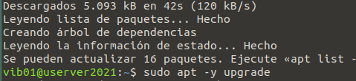

Ara instalem el mariadb-server per tindre els paquets:

Ara per realitzar la ultima instal·lació, utilitzem aquest comanda

Y ara tot li diem que n, però a negar-ho:

Tratament de MariaDB
Ara per entrar en MariaDB:

Ara insertem per actualizar el mysql.
Ahora li donem privilegis:
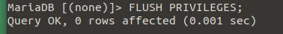

Ara creem una base de dades
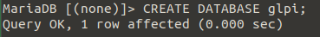

Ara creem un usuari:
Li donem permisos:
Ara tonem a crear-lo:
I li donem permisos:
I apliquem privilegis:
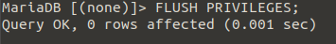

Instalacio PHP:
Ara instalem solament el PHP:
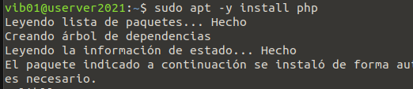

Ara instalem el apache:
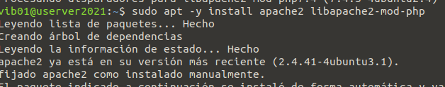
I ara exportem la verció i amb el wget selecionem el arxiu
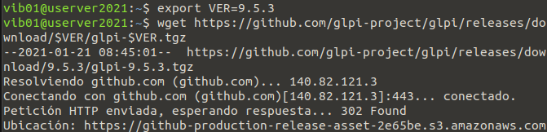
Ara el tonem a selecionar:
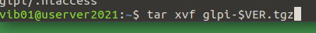

Movemos el archivo:

Y le damos permisos:

Ara en esta ruta en la pagina web i comencem la instal·lació:

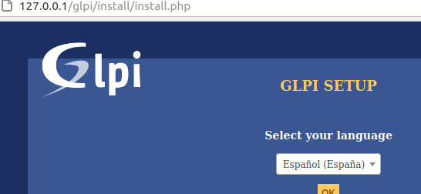

Y llegaremos un sitio donde nos indicara que faltan archivos, los instalaremos:

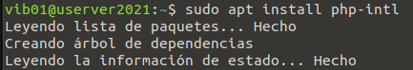

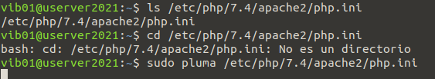
Modificamos el archivo:
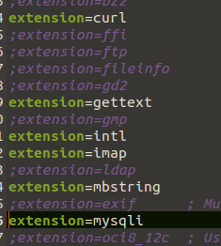

Ara instalem els paquets:

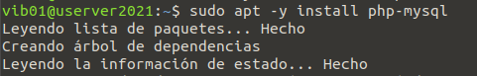

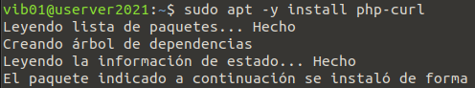

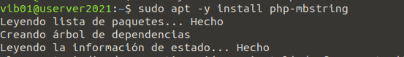

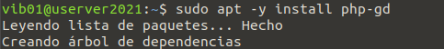

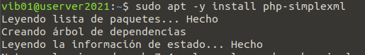

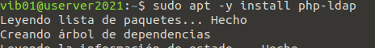

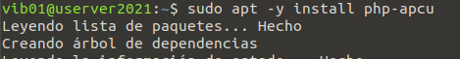

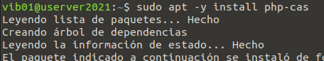

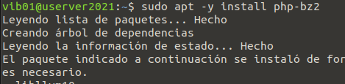

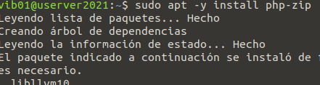

Ara recarguem el apache i accedim a la web

Final:

Hauriem de tindre tot checkeat (no tenia el xmlrp però es opcional)
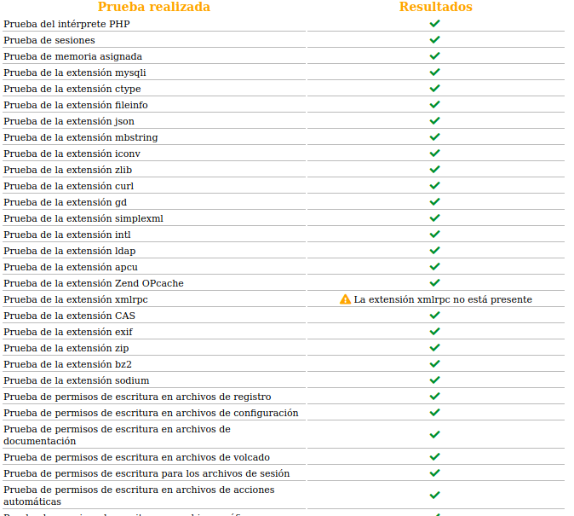

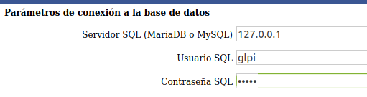
Insertamos les dades (la contrasenya es P@ssw0rd)

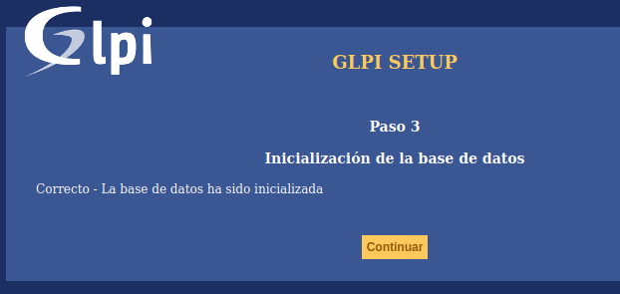

Fiquem les dades i ja tindrem el GLPI funcionant (el usuario es ‘glpi’ i la contrasenya ‘glpi’)

